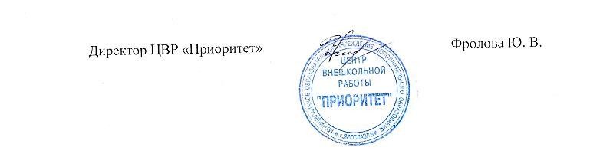

Справка о работе с обращениями на сайт ЦВР «Приоритет» за январь 2024 года

|  |  |
| --- | --- |
| Количество обращений граждан, поступивших в учреждение за месяц | 0 |
| Количество обращений граждан, поступивших в адрес руководителя  учреждения за месяц | 0 |
| Результаты рассмотрения обращений граждан | - |

Директор ЦВР «Приоритет»

Фролова Ю. В.



Справка о работе с обращениями на сайт ЦВР «Приоритет» за февраль 2024 года

|  |  |
| --- | --- |
| Количество обращений граждан, поступивших в учреждение за месяц | 0 |
| Количество обращений граждан, поступивших в адрес руководителя  учреждения за месяц | 0 |
| Результаты рассмотрения обращений граждан | - |

Директор ЦВР «Приоритет»

Фролова Ю. В.



Справка о работе с обращениями на сайт ЦВР «Приоритет» за март 2024 года

|  |  |
| --- | --- |
| Количество обращений граждан, поступивших в учреждение за месяц | 0 |
| Количество обращений граждан, поступивших в адрес руководителя  учреждения за месяц | 0 |
| Результаты рассмотрения обращений граждан | - |

Директор ЦВР «Приоритет»

Фролова Ю. В.



Справка о работе с обращениями на сайт ЦВР «Приоритет» за апрель 2024 года

|  |  |
| --- | --- |
| Количество обращений граждан, поступивших в учреждение за месяц | 0 |
| Количество обращений граждан, поступивших в адрес руководителя  учреждения за месяц | 0 |
| Результаты рассмотрения обращений граждан | - |

Директор ЦВР «Приоритет»

Фролова Ю. В.

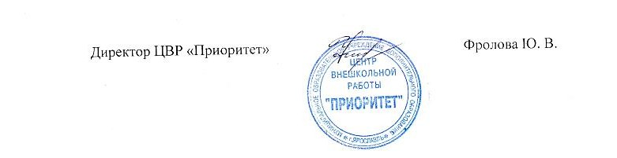

Справка о работе с обращениями на сайт ЦВР «Приоритет» за май 2024 года

|  |  |
| --- | --- |
| Количество обращений граждан, поступивших в учреждение за месяц | 0 |
| Количество обращений граждан, поступивших в адрес руководителя  учреждения за месяц | 0 |
| Результаты рассмотрения обращений граждан | - |

Директор ЦВР «Приоритет»

Фролова Ю. В.



Справка о работе с обращениями на сайт ЦВР «Приоритет» за июнь 2024 года

|  |  |
| --- | --- |
| Количество обращений граждан, поступивших в учреждение за месяц | 0 |
| Количество обращений граждан, поступивших в адрес руководителя  учреждения за месяц | 0 |
| Результаты рассмотрения обращений граждан | - |

Директор ЦВР «Приоритет»

Фролова Ю. В.



Справка о работе с обращениями на сайт ЦВР «Приоритет» за июль 2024 года

|  |  |
| --- | --- |
| Количество обращений граждан, поступивших в учреждение за месяц | 0 |
| Количество обращений граждан, поступивших в адрес руководителя  учреждения за месяц | 0 |
| Результаты рассмотрения обращений граждан | - |

Директор ЦВР «Приоритет»

Фролова Ю. В.



Справка о работе с обращениями на сайт ЦВР «Приоритет» за август 2024 года

|  |  |
| --- | --- |
| Количество обращений граждан, поступивших в учреждение за месяц | 0 |
| Количество обращений граждан, поступивших в адрес руководителя  учреждения за месяц | 0 |
| Результаты рассмотрения обращений граждан | - |

Справка о работе с обращениями на сайт ЦВР «Приоритет» за сентябрь 2024 года

|  |  |
| --- | --- |
| Количество обращений граждан, поступивших в учреждение за месяц | 0 |
| Количество обращений граждан, поступивших в адрес руководителя  учреждения за месяц | 0 |
| Результаты рассмотрения обращений граждан | - |



Справка о работе с обращениями на сайт ЦВР «Приоритет» за октябрь 2024 года

|  |  |
| --- | --- |
| Количество обращений граждан, поступивших в учреждение за месяц | 0 |
| Количество обращений граждан, поступивших в адрес руководителя  учреждения за месяц | 0 |
| Результаты рассмотрения обращений граждан | - |



Справка о работе с обращениями на сайт ЦВР «Приоритет» за ноябрь 2024 года

|  |  |
| --- | --- |
| Количество обращений граждан, поступивших в учреждение за месяц | 0 |
| Количество обращений граждан, поступивших в адрес руководителя  учреждения за месяц | 0 |
| Результаты рассмотрения обращений граждан | - |



Справка о работе с обращениями на сайт ЦВР «Приоритет» за декабрь 2024 года

|  |  |
| --- | --- |
| Количество обращений граждан, поступивших в учреждение за месяц | 0 |
| Количество обращений граждан, поступивших в адрес руководителя  учреждения за месяц | 0 |
| Результаты рассмотрения обращений граждан | - |

